«Месяц добрых дел» Управления Росреестра по Красноярскому краю

Молодежный совет Управления Росреестра по Красноярскому краю в рамках общероссийской акции «Месяц добрых дел» организовал марафон благотворительных акций.
За месяц активисты Управления Росреестра по Красноярскому краю организовали сбор помощи обитателям приюта для бездомных животных. Сотрудники приносили все, что необходимо для ухода за животными: корм, средства гигиены, игрушки и многое другое. Вся собранная помощь была передана красноярскому обществу защиты животных «Бездомный пес».
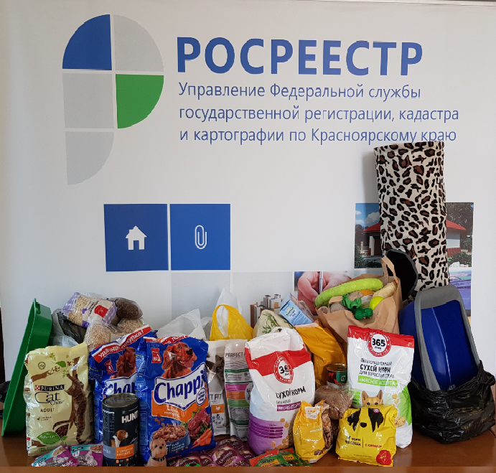
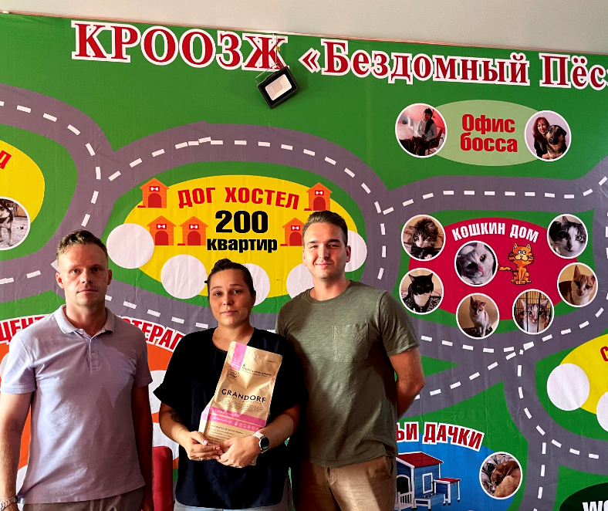
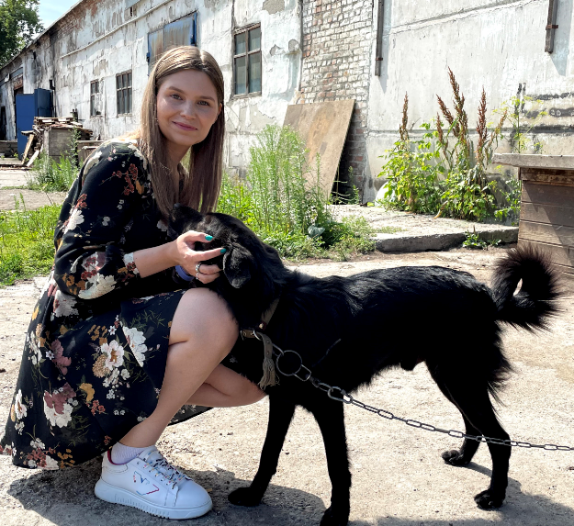
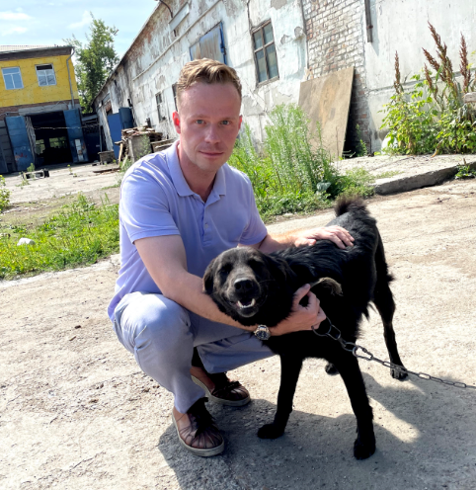

Также молодые сотрудники провели благотворительную акцию «Подари книге вторую жизнь» и существенно пополнили «новинками» самую популярную точку для обмена книг в городе «Книжный шкаф» на проспекте Мира в Красноярске.
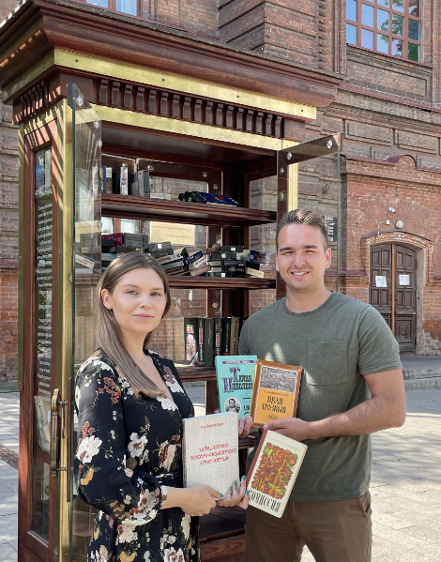

Традиционно в летние месяцы Управление ежегодно участвует в социальном проекте «Помоги пойти учиться». В этом году сотрудники Управления вновь помогают детям, оказавшимся в сложной жизненной ситуации: собирают канцелярские принадлежности, школьную, повседневную одежду и обувь для нуждающихся семей и детских домов. На сегодняшний день акция продолжается, сбор необходимых вещей для школьников продлен до конца августа.
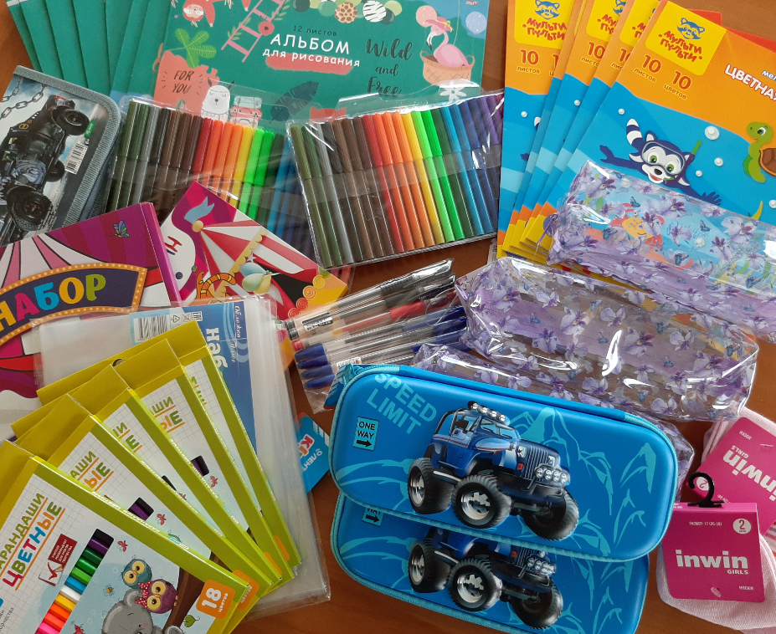

В рамках «Месяца добрых дел» в Управлении была организована экологическая акция по сбору отработанных батареек. Контейнер для сбора батареек уже насчитывает более 300 отработанных элементов питания. Акция оказалось очень востребованной и продлена до конца месяца. Отработанные батарейки будут сданы в специализированный пункт сбора для использованных батареек.
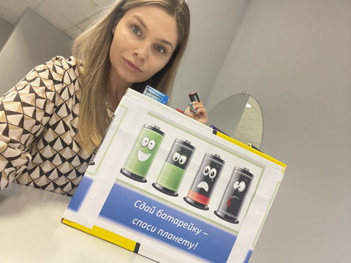

Руководитель Управления Росреестра по Красноярскому краю Татьяна Голдобина: «Сотрудники Управления всегда активно участвуют в благотворительных проектах. Это хорошо влияет на атмосферу в коллективе, так как одной дружной командой делаем большое доброе дело».

Материалы подготовлены Управлением Росреестра по Красноярскому краю
Контакты для СМИ:
тел.: (391)2-226-756
е-mail: pressa@r24.rosreestr.ru
«ВКонтакте» http://vk.com/to24.rosreestr
«Instagram»:rosreestr_krsk24

